Tableau 2. Niveaux de risque de MTEV chez les femmes suivies en AMP et propositions de prévention. Source : recommandations AMP et Thrombose, 2013.

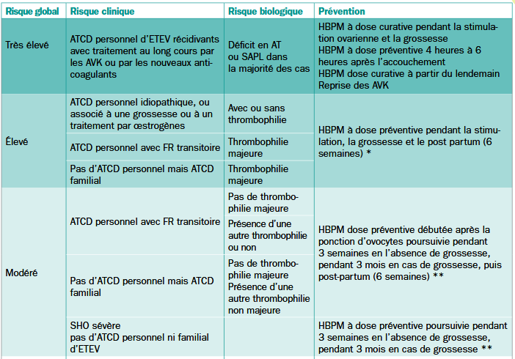
HBPM dose préventive : 4 000 UI à 5 000 UI une fois par jour ; dose curative : énoxaparine ou daltéparine 100 UI/kg 2 fois par jour, tinzaparine 175 UI/kg une fois par jour
* dose préventive plus élevée (environ 6 000 UI une fois par jour) si déficit en AT, poids > 90 kg, plus de 2 FR associés
** dose préventive pendant les 2e et/ou 3e trimestres si plus de 2 FR associés. Compression veineuse médicale en cas d’antécédent personnel de TVP des membres inférieurs

